Drodzy Słuchacze s. II LO !
Poniżej zamieszczam materiały edukacyjne z materiału na najbliższy zjazd.
Kontynuujemy omawianie „Pana Tadeusza” A. Mickiewicza. Proszę przeczytać wiersz Cypriana Kamila Norwida „Bema pamięci żałobny rapsod”.
Planowane tematy zajęć:
1. Jacek Soplica jako bohater romantyczny – charakterystyka postaci.
2. Funkcje opisów przyrody w „Panu Tadeuszu”.
3. „Pan Tadeusz” jako epopeja narodowa. Artyzm utworu.
4. Rola jednostki wybitnej w historii według Cypriana Kamila Norwida – „Bema pamięci żałobny rapsod”.
Samodzielnie proszę sporządzić w zeszytach notatkę do t. 1 - może być w formie charakterystyki lub, jeśli wolicie – przedstawcie dzieje bohatera w punktach (plan ramowy – najważniejsze wydarzenia) i wymieńcie cechy bohatera romantycznego, np. nieszczęśliwie zakochany w… , przeżywający silne emocje (jakie?), zdolny do głębokiej przemiany wewnętrznej … itd. W Internecie znajdziecie mnóstwo materiałów na ten temat. Będą tego dotyczyć pytania na egzaminie.
Pozdrawiam
Małgorzata Pawlak

Uzupełnienie notatki do tematu 2.
Retardacja – opóźnienie, spowolnienie akcji poprzez obszerne opisy (jedna z ważnych funkcji opisów przyrody w epopei Mickiewicza)
Psychizacja pejzażu – zabieg charakterystyczny w poezji romantycznej – obraz przyrody odzwierciedla stany emocjonalne bohatera, podmiotu lirycznego (nastrój w opisie natury podobny jak w duszy człowieka, wzajemnie na siebie wpływają)

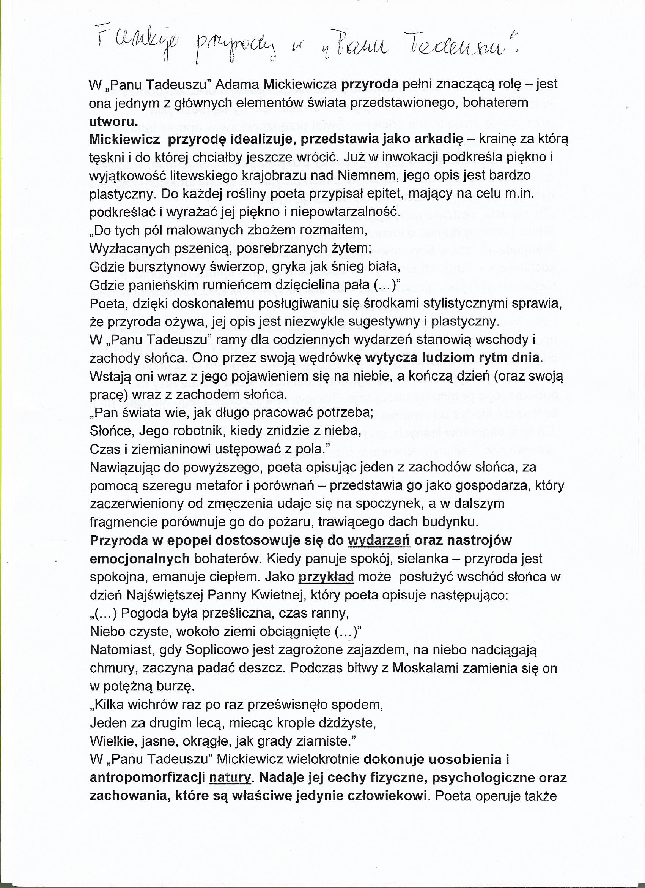
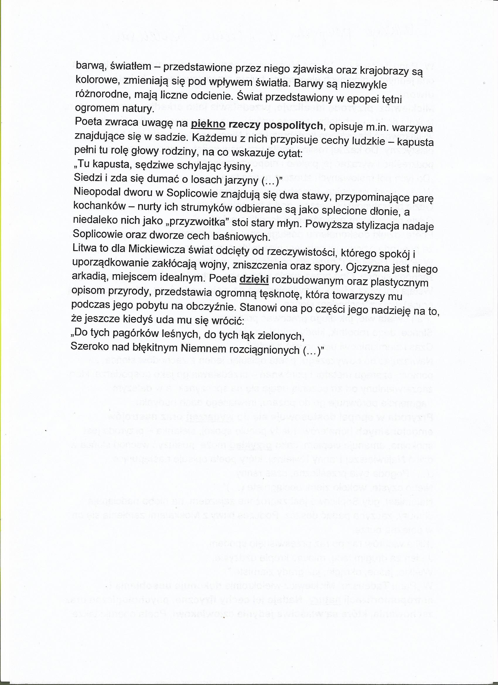

Ad. 3 Epopeja to dłuższy poemat epicki (epos), zwykle wierszowany, opiewający w podniosłej formie dzieje bohaterów na tle wydarzeń przełomowych w dziejach danej społeczności (narodu).
Cechy epopei jako gatunku literackiego:
- utwór epicki pisany wierszem, rozpoczynający się inwokacją,
- występuje wszechwiedzący narrator,
- wielowątkowa fabuła,
- przedstawia bohatera jednostkowego, którego losy związane są z życiem społeczeństwa,
- tematem jest życie narodu w ważnym okresie dziejowym,
- przedstawia bogate tło obyczajowe i ukazuje prawdziwy i wszechstronny obraz dziejów narodu,
- piękno języka, bogactwo środków artystycznych.
Pan Tadeusz nosi miano epopei narodowej, gdyż:
– akcja rozgrywa się w ważnym momencie z historii Polski;
– utwór ukazuje polskie społeczeństwo, jego warstwy (magnaci, szlachta, chłopi);
– oddaje obyczajowość początków XIX w.;
– nawiązuje do istotnych wydarzeń historycznych;
– jest mistrzowsko napisany piękną polszczyzną (wartość estetyczna);
– odwołuje się do ważnych uniwersalnych wartości, kształtuje postawy patriotyczne.

Pan Tadeusz, czyli ostatni zajazd na Litwie. Historia szlachecka z roku 1811 i 1812 we dwunastu księgach wierszem, epopeja narodowa, idylla ziemiańska, stanowi sumę i praktycznie (z niewielkimi odstępstwami) zamknięcie twórczości poetyckiej Mickiewicza. Poeta kreuje świat idylliczny, krainę szczęśliwości, Soplicowo, które czyni „centrum polszczyzny”, miejscem, gdzie tradycja wiąże się z myślą o przyszłości. Ukazuje nieśpieszny rytm natury, wyznaczający prace gospodarskie, piękno krajobrazu, barwy, zapachy, dźwięki tej ziemi. W ten zdawałoby się niewzruszony świat trwałych wartości i niezmiennych od wieków porządków wkrada się z jednej strony niezabliźniony konflikt między Soplicami a Horeszkami, prowadzący do ostatniego zajadu na Litwie, a także odgłosy wielkiej polityki, postacie historyczne i nadzieje obudzone kampanią napoleońską przeciw Rosji wiosną 1812 r. Piękna baśń Mickiewicza miała stanowić antidotum na podzielone i zwaśnione środowisko emigracji, któremu poeta ofiarowywał dzieło – narodową pamiątkę, mającą kiedyś zbłądzić pod strzechy.
Ad. 4
C. K. Norwid, „Bema pamięci żałobny rapsod”
- Rapsod – antyczna pieśń o bohaterze pisana stylem podniosłym.

- Bohater wiersza - generał Józef Bem, ukazany został jak wielcy herosi antyczni, jak postać, która odegrała ogromną rolę w dziejach świata. Wiersz poprzedza motto – „Przysięgi danej ojcu aż po dziś dzień w taki sposób dotrzymałem” - słowa przysięgi Hannibala – wodza Kartagińczyków. Wyrażają one zasadę wierności ideałom, heroicznego podążania do obranego celu.

- I część utworu – opisowa, ukazuje wizję pogrzebu Bema – wojownika sprawy narodowej. Mamy tu do czynienia ze świadomą stylizacją obrazu, która podkreśla rangę postaci. Łączy elementy ceremoniału pogrzebowego dostojników słowiańskich i germańskich. Rekwizyty charakterystyczne dla rycerza, w które wyposażony jest Bem, towarzyszący mu sokół i koń, wyraźnie wskazują na odwołania do stanu rycerskiego. Obecność płaczek na pogrzebie to zwyczaj znany już w starożytności, podobnie jak uderzanie toporami o tarcze na znak hołdu dla wodza. Archaizacja obrzędu pogrzebowego służy podkreśleniu dokonań Bema, ukazuje generała jako kontynuatora misji pełnionej przez wielkich wodzów ludzkości. Nadaje również tej wizji charakter patetyczny oraz przypisuje bohaterom tekstu postępowanie według zasad etyki rycerskiej.

- II część utworu – ukazuje korowód pogrzebowy, który ma charakter symboliczny. W kondukcie nie kroczą tylko żałobnicy, lecz cała ludzkość, z którą podmiot liryczny się identyfikuje. Śmierć Bema jest tutaj określona jako odjazd, a on sam nazwany został Cieniem, nie zmarłym. Procesja żałobna maszeruje nieprzerwanie, nie zatrzymuje się przy grobie, orszak idzie dalej. Celem korowodu nie jest pochówek, lecz obudzenie świata. Podmiot liryczny wyraża przekonanie, że ludzkość nie znajdzie sposobu, aby pokonać śmierć, ale znajdzie sposób, aby pokonać przemoc. Idea ta ogarnie cały świat, całą ludzkość. Idee nie umarły, wędrówka trwa, pamięć o Bemie jest siłą, która skłoni ludzi do działania.

- Wniosek - Zasługą wielkich jednostek jest to, że pozostają w ludzkiej pamięci jako wzór do naśladowania. Ludzie kierują się ideą wyznawaną przez Bema, są jak gdyby wykonawcami jego duchowego testamentu. Poeta podkreśla nieśmiertelność idei głoszonych przez Bema. Podejmuje je inni i, choć ludzie wielcy odchodzą, ale zostaje po nich wzniosła myśl, która może natchnąć potomnych do działania. Norwid widzi w Bemie bohatera, bo ten walczył w imię szeroko pojętej wolności każdego człowieka.

